Выставочный сад «Сон в полнолуние»
Проект выставочного сада для Фестиваля "Сады и Люди 2022" категория «Профессионалы»
В полнолуние, как известно, активизируются темные силы. Вера в то, что обычные люди под воздействием луны могут слегка потерять контакт с реальностью, возникла много тысячелетий назад и широко распространилась. Она легла в основу многих мифов и сказок.
Сон как другой мир, видение, с элементами сюрреализма - луна расколотая на 2 части. Темная сторона луны (арт-объект), как и водная гладь в темно-синей металлической чаше зеркальны - «зазеркалье собственной души», символ двойной реальности, образы скрытого и таинственного внутри нас.
Волшебный сад расположен внутри лабиринта из металлической сетки, полупрозрачной структуры - оболочки сновидения, отделяющей мир реальный от мира грез, царства снов. Арки –выглядят мистично, вплетая романтизм, присущий творчеству английских поэтов эпохи Возрождения, в архитектуру, добавляя возвышенности. Сад тесно перекликается с образами из комедии Шекспира «Сон в летнюю ночь». Алтарь - скамья перед вращающимся лунным диском на стене – намек предстоящей свадьбы Тесея и Ипполиты, которая должна состояться в ночь полнолуния. Вода – образ любовного зелья, заставляющего хаотически менять предметы любви. Темная мраморная поверхность вокруг водоема и стены, на которой расположен лунный диск, – олицетворение ночи.
Образ луны непременная деталь поэтической атрибутики в английской романтической традиции. Не найдется, пожалуй, такого поэта, у которого не было бы стихов о луне или упоминания о ней хотя бы в одной из созданных им произведений. Европейская поэзия, которая берет начало именно в религиозных обрядах и песнопениях, сделала и солнце, и луну едва ли не первыми предметами своей атрибутики.
Растительный ассортимент в холодной розово-пурпурной гамме. Розы темных тонов заключенные в стенах сна, металлической сетке. Любовью пронизана вся пьеса Шекспира, рассказывающая о её превратностях и несчастьях. Мы часто любим не тех, кто этого достоин, страдаем, когда наша любовь остаётся без взаимности, губим любовь взаимными упрёками и придирками.
Большие дубовые деревья, которые всегда считались национальными деревьями Англии, родины Шекспира, а древние греки посвящали священные дубы Зевсу, Артемиде и Гераклу. Подвесные металлические кашпо с лианами, создают густую зелень в саду, придают таинственность, заброшенность, как и дорожка с проросшей травой.
Ночная подсветка сада выполнена в разноцветных тонах, создающее волшебную атмосферу.
Обилие металла в саду символизирует мягкость, ночную таинственность и лунный свет.
Дизайнерское кресло, напоминающее зонтичное соцветие, - место «спящего», вздремнувшего за прочтением комедии Шекспира «Сон в летнюю ночь».

План сада

Разбивочный чертеж

Конструкции из металлической сетки

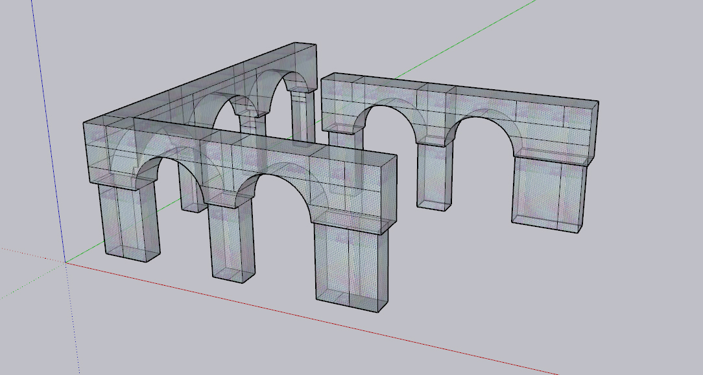

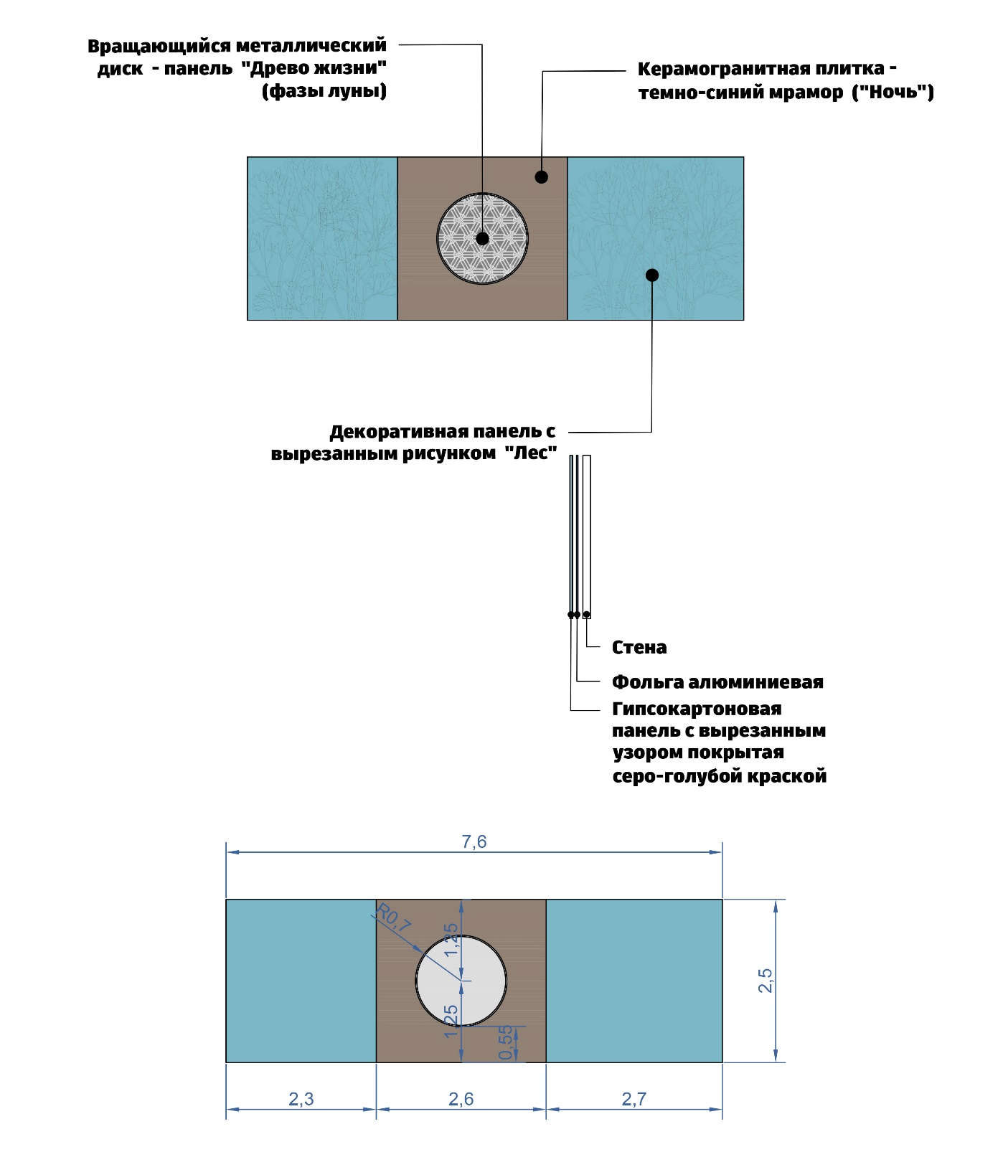
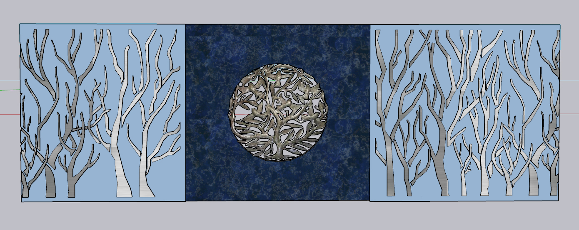
Стена

План освещения
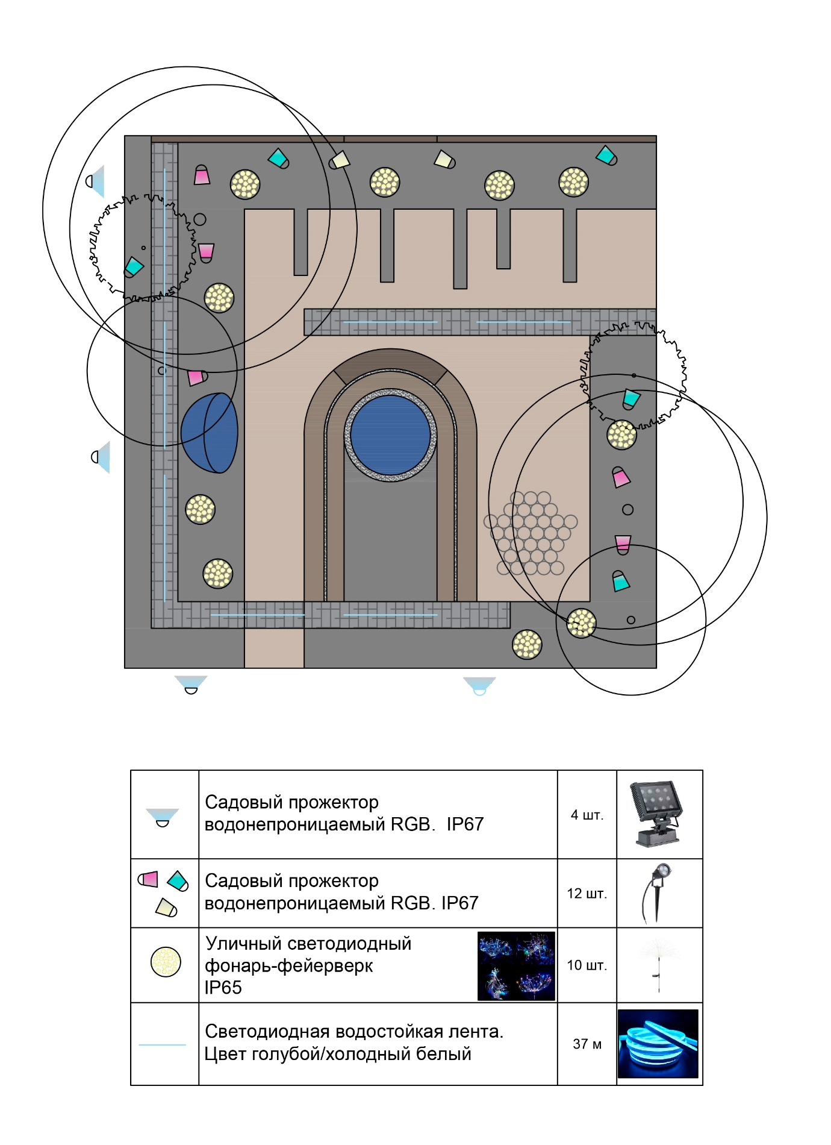

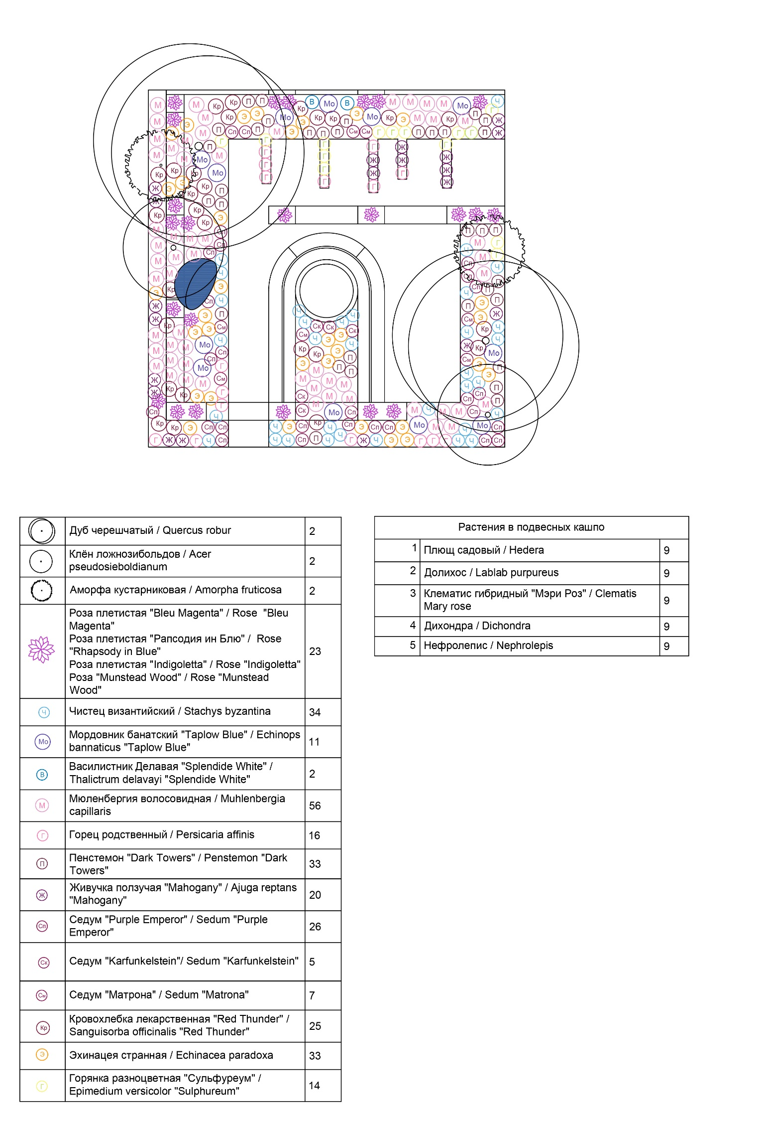
Дендроплан и ассортиментная ведомость
ссортиментная ведомость

